leçon 7b
Bonjour et bienvenue sur podcastfrancaisfacile.com pour débutant. Leçon7b. Écoutez et répétez.
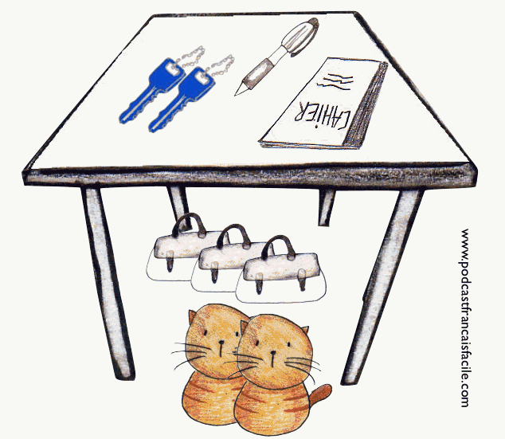
- Qu’est-ce qu’il y a sur la table ?
- Il y a deux clés, un stylo et un cahier.
- Où sont les chats ?
- Ils sont devant la table.
- Est-ce qu’il y a des sacs ?
- Oui, il y a des sacs.
- Où sont les sacs ?
- Ils sont sous la table.
- Il y a combien de sacs sous la table ?
- Il y a trois sacs sous la table.
- Il y a combien de clés sur la table ?
- Il y a deux clés sur la table.
- De quelle couleur sont les clés?
- Elles sont bleues.
- Où est le stylo?
- Il est sur la table.
Merci et à bientôt.

